Київський національний університет імені Тараса Шевченка

**Звіт**

**Лабораторної роботи №4**

**на тему:**

**Запам’ятовуючі пристрої. Дослідження тригерів.**

Виконав:

студент І курсу

факультету комп’ютерних наук та кібернетики

спеціальності інженерія програмного забезпечення

в рамках курсу “Фізичні основи комп’ютерної електроніки”

**Пупов Нікіта Андрійович**

**Дата: 21 квітня 2019 р.**

Перевірив:

**Фесенко Сергій Олександрович**

2019 р.

**Мета роботи:**

* Дослідження структури та алгоритмів роботи асинхронних та синхронних тригерів
* Дослідження функцій переходів та збудження основних типів тригерів
* Дослідження можливості взаємозаміни тригерами різних типів

**Завдання 1.**

Отримали таку схему:

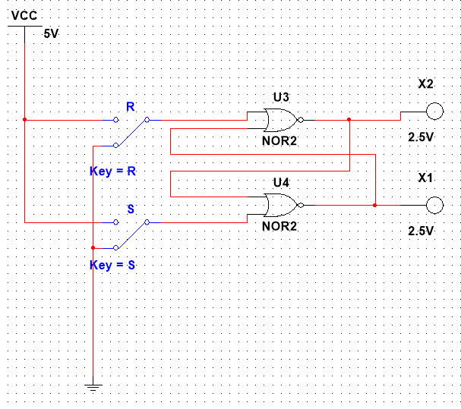

Отримуємо таблицю збудження:

|  |  |  |
| --- | --- | --- |
| S | R | Q |
| 0 | 1 | 0 |
| 0 | 0 | 0 |
| 1 | 0 | 1 |
| 0 | 0 | 1 |

**Завдання 2.**

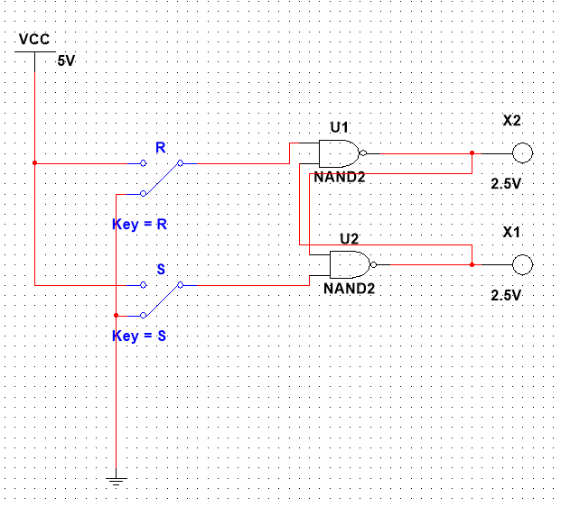

|  |  |  |
| --- | --- | --- |
| S | R | Q |
| 1 | 0 | 0 |
| 1 | 1 | 0 |
| 0 | 1 | 1 |
| 1 | 1 | 1 |

**Завдання 3.**

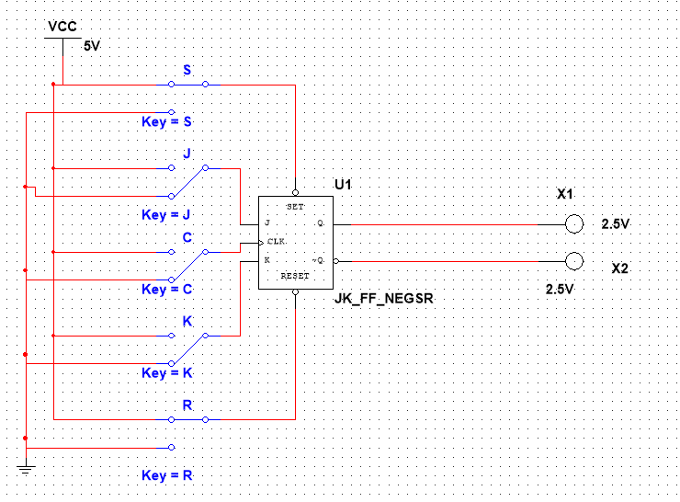

Для S=0 та R=1

|  |  |  |  |
| --- | --- | --- | --- |
| J | K | C | Q |
| 0 | 0 | 0 | 1 |
| 0 | 0 | 1 | 1 |
| 0 | 1 | 0 | 1 |
| 0 | 1 | 1 | 1 |
| 1 | 0 | 0 | 1 |
| 1 | 0 | 1 | 1 |
| 1 | 1 | 0 | 1 |
| 1 | 1 | 1 | 1 |

Для S=1, R=0

|  |  |  |  |
| --- | --- | --- | --- |
| J | K | C | Q |
| 0 | 0 | 0 | 0 |
| 0 | 0 | 1 | 0 |
| 0 | 1 | 0 | 0 |
| 0 | 1 | 1 | 0 |
| 1 | 0 | 0 | 0 |
| 1 | 0 | 1 | 0 |
| 1 | 1 | 0 | 0 |
| 1 | 1 | 1 | 0 |

S=1, R=1

|  |  |  |  |
| --- | --- | --- | --- |
| Q(t) | Q(t+1) | J | K |
| 0 | 0 | 1/0 | 1 |
| 0 | 1 | 0 | 1 |
| 1 | 0 | 1 | 0 |
| 1 | 1 | 1 | 1/0 |

Часова діаграма для *JK*-тригера:

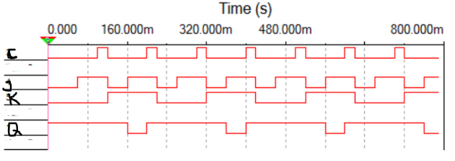

**Завдання 4.**

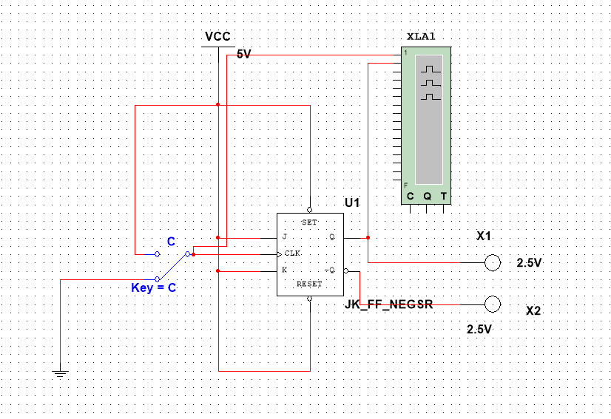

Часова діаграма:

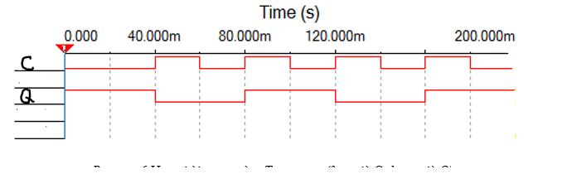

**Завдання 5.**

Будуємо схему

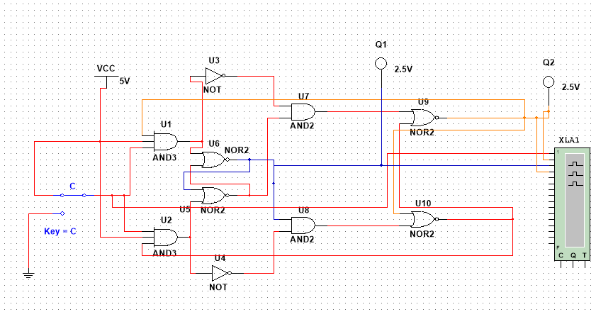

Маємо часові діаграми:

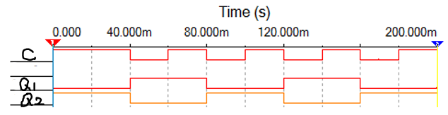

**Завдання 6.**

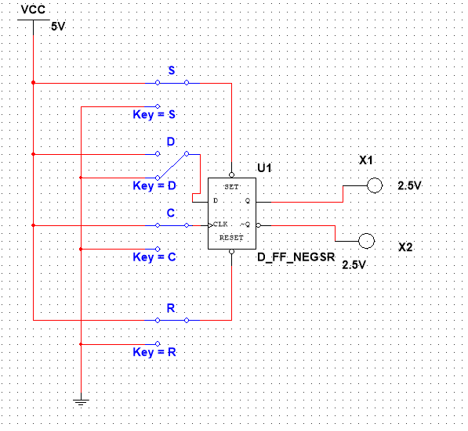

S = 0, R = 1

|  |  |  |
| --- | --- | --- |
| D | C | Q |
| 0 | 0 | 1 |
| 0 | 1 | 1 |
| 1 | 0 | 1 |
| 1 | 1 | 1 |

S = 1, R = 0

|  |  |  |
| --- | --- | --- |
| D | C | Q |
| 0 | 0 | 0 |
| 0 | 1 | 0 |
| 1 | 0 | 0 |
| 1 | 1 | 0 |

S = 1, R = 1

|  |  |  |
| --- | --- | --- |
| Q(t) | Q(t+1) | D |
| 0 | 0 | 0 |
| 0 | 1 | 1 |
| 1 | 0 | 0 |
| 1 | 1 | 1 |
|  |  |  |

Часова діаграма має такий вигляд:

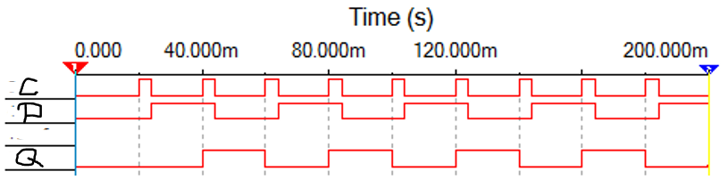

**Завдання 7.**

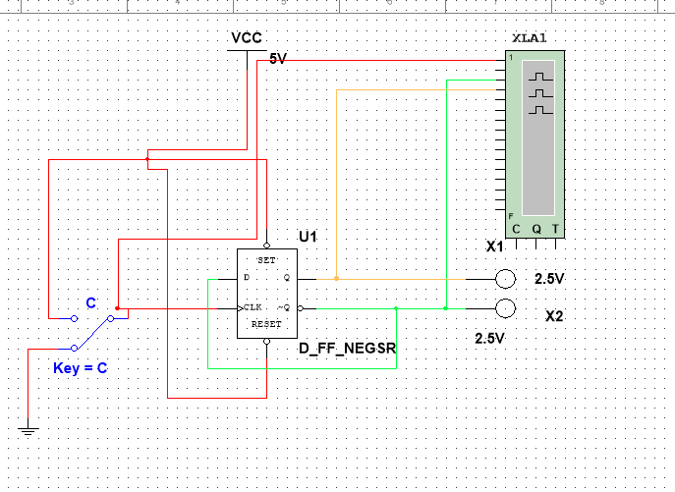

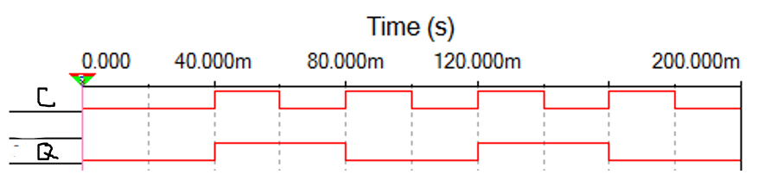

Висновок: У цій лабораторній роботі ми дослідили структуру та алгоритми роботи асинхронних та синхронних тригерів, аналізували функції переходів та збудження основних типів тригерів, можливості взаємозаміни тригерами різних типів.